Прайс-лист сосна
Наименование |  |  | Высота (мм) | Ширина (мм) | Длина (мм) | Сорт | Цена за м³
Брусок сращенный |  | 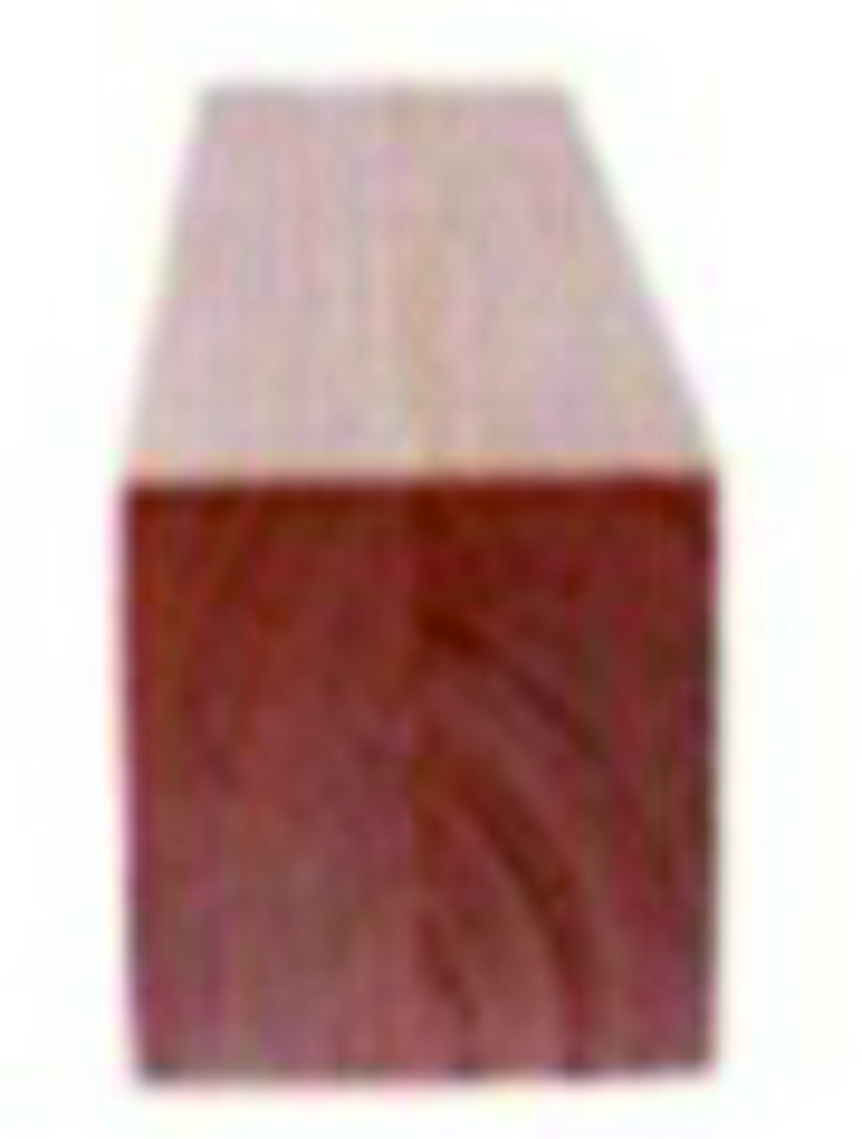 | 20/25/40/50 | 25/30/40/50 | 2000/2500/3000/4000 | А | 29 000
 |  |  |  |  |  | В | 27 000
Брусок цельный |  |  |  |  |  | Э | 32 000
 |  |  |  |  |  | АВС | 26 000
 |  |  |  |  |  | D | 19 000
 |  |  |  |  |  | не кондиция | 16 000
Брусок до 2 метров |  |  | 12/14 | 85/110/120/138 | 1000-1800 | АВС | 26 000
Евровагонка  Вагонка штиль  цельная |  | 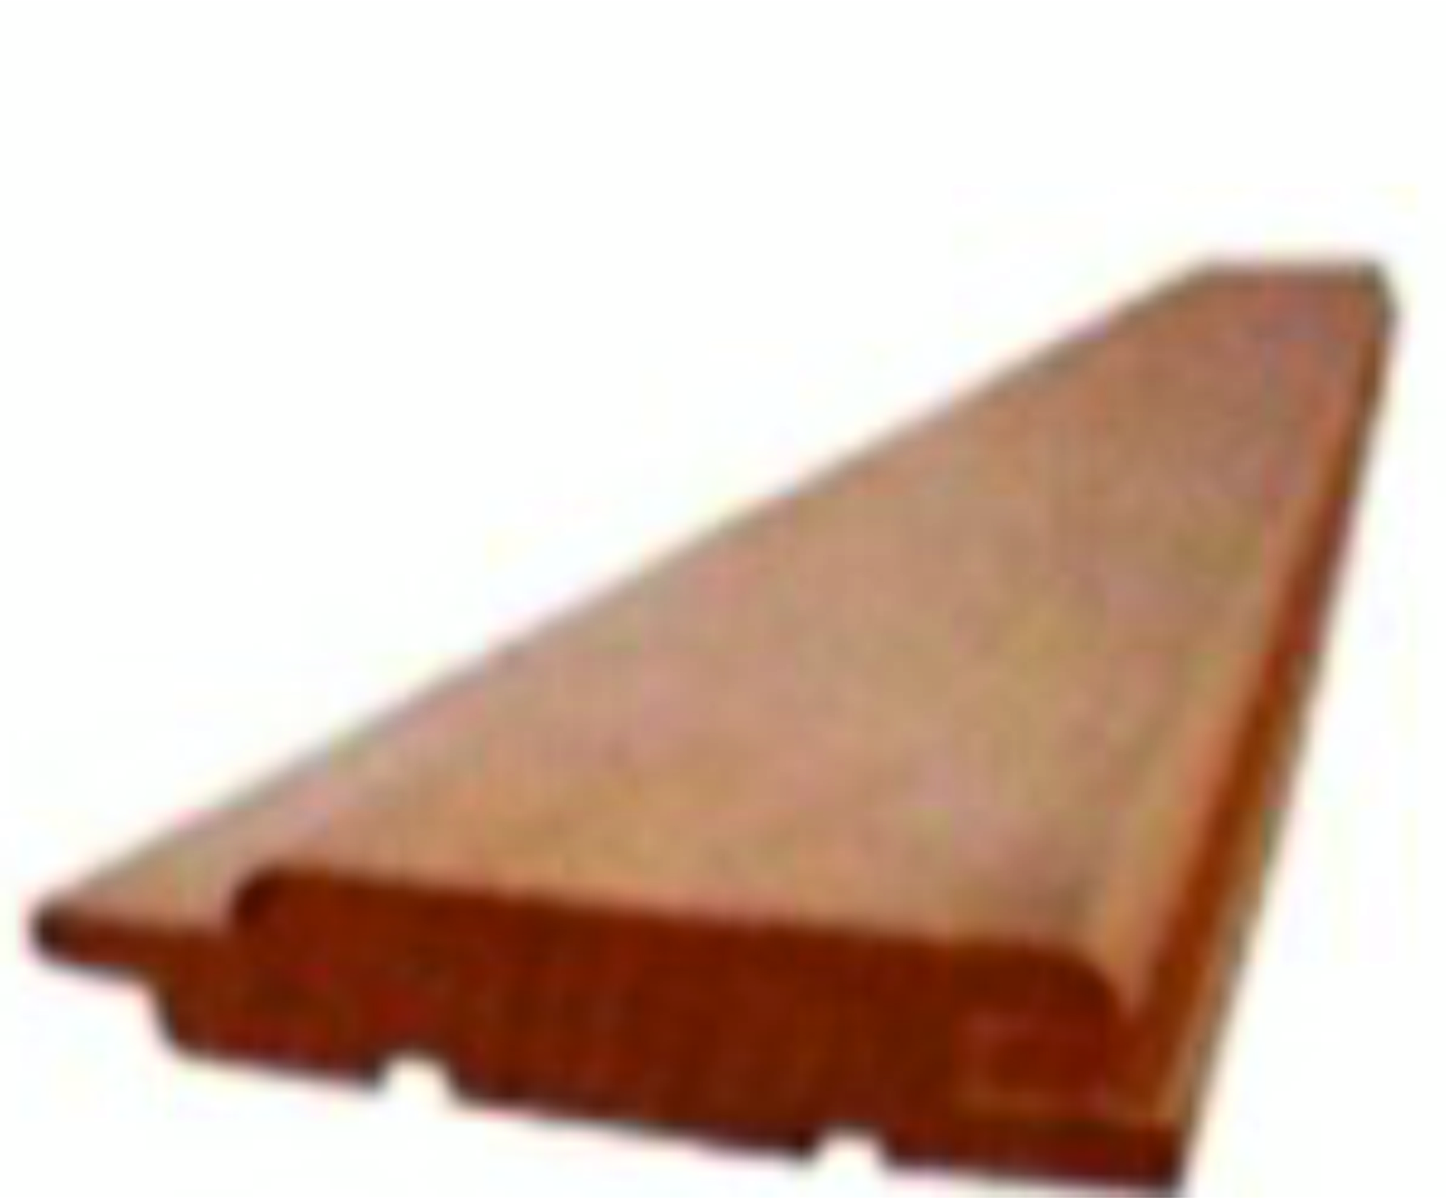 | 12/14 | 85/110 | 2000/3000/4000 | Э | 48 000
 |  |  |  |  |  | А | 44 000
 |  |  |  |  |  | В | 40 000
 |  |  |  |  |  | С | 36 000
 |  |  |  |  |  | D | 24 000
 |  |  | 12/14 | 120/138 | 2000/3000/4000 | Э | 48 000
 |  |  |  |  |  | А | 44 000
 |  |  |  |  |  | В | 40 000
 |  |  |  |  |  | С | 36 000
 |  |  |  |  |  | D | 24 000
Вагонка штиль сращенная |  |  | 12/14 | 120/138 | 2000/3000/4000 | А | 48 000
 |  |  | 12/14 | 90/110 | 2000/3000/4000 | А | 44 000
Доска пола |  | 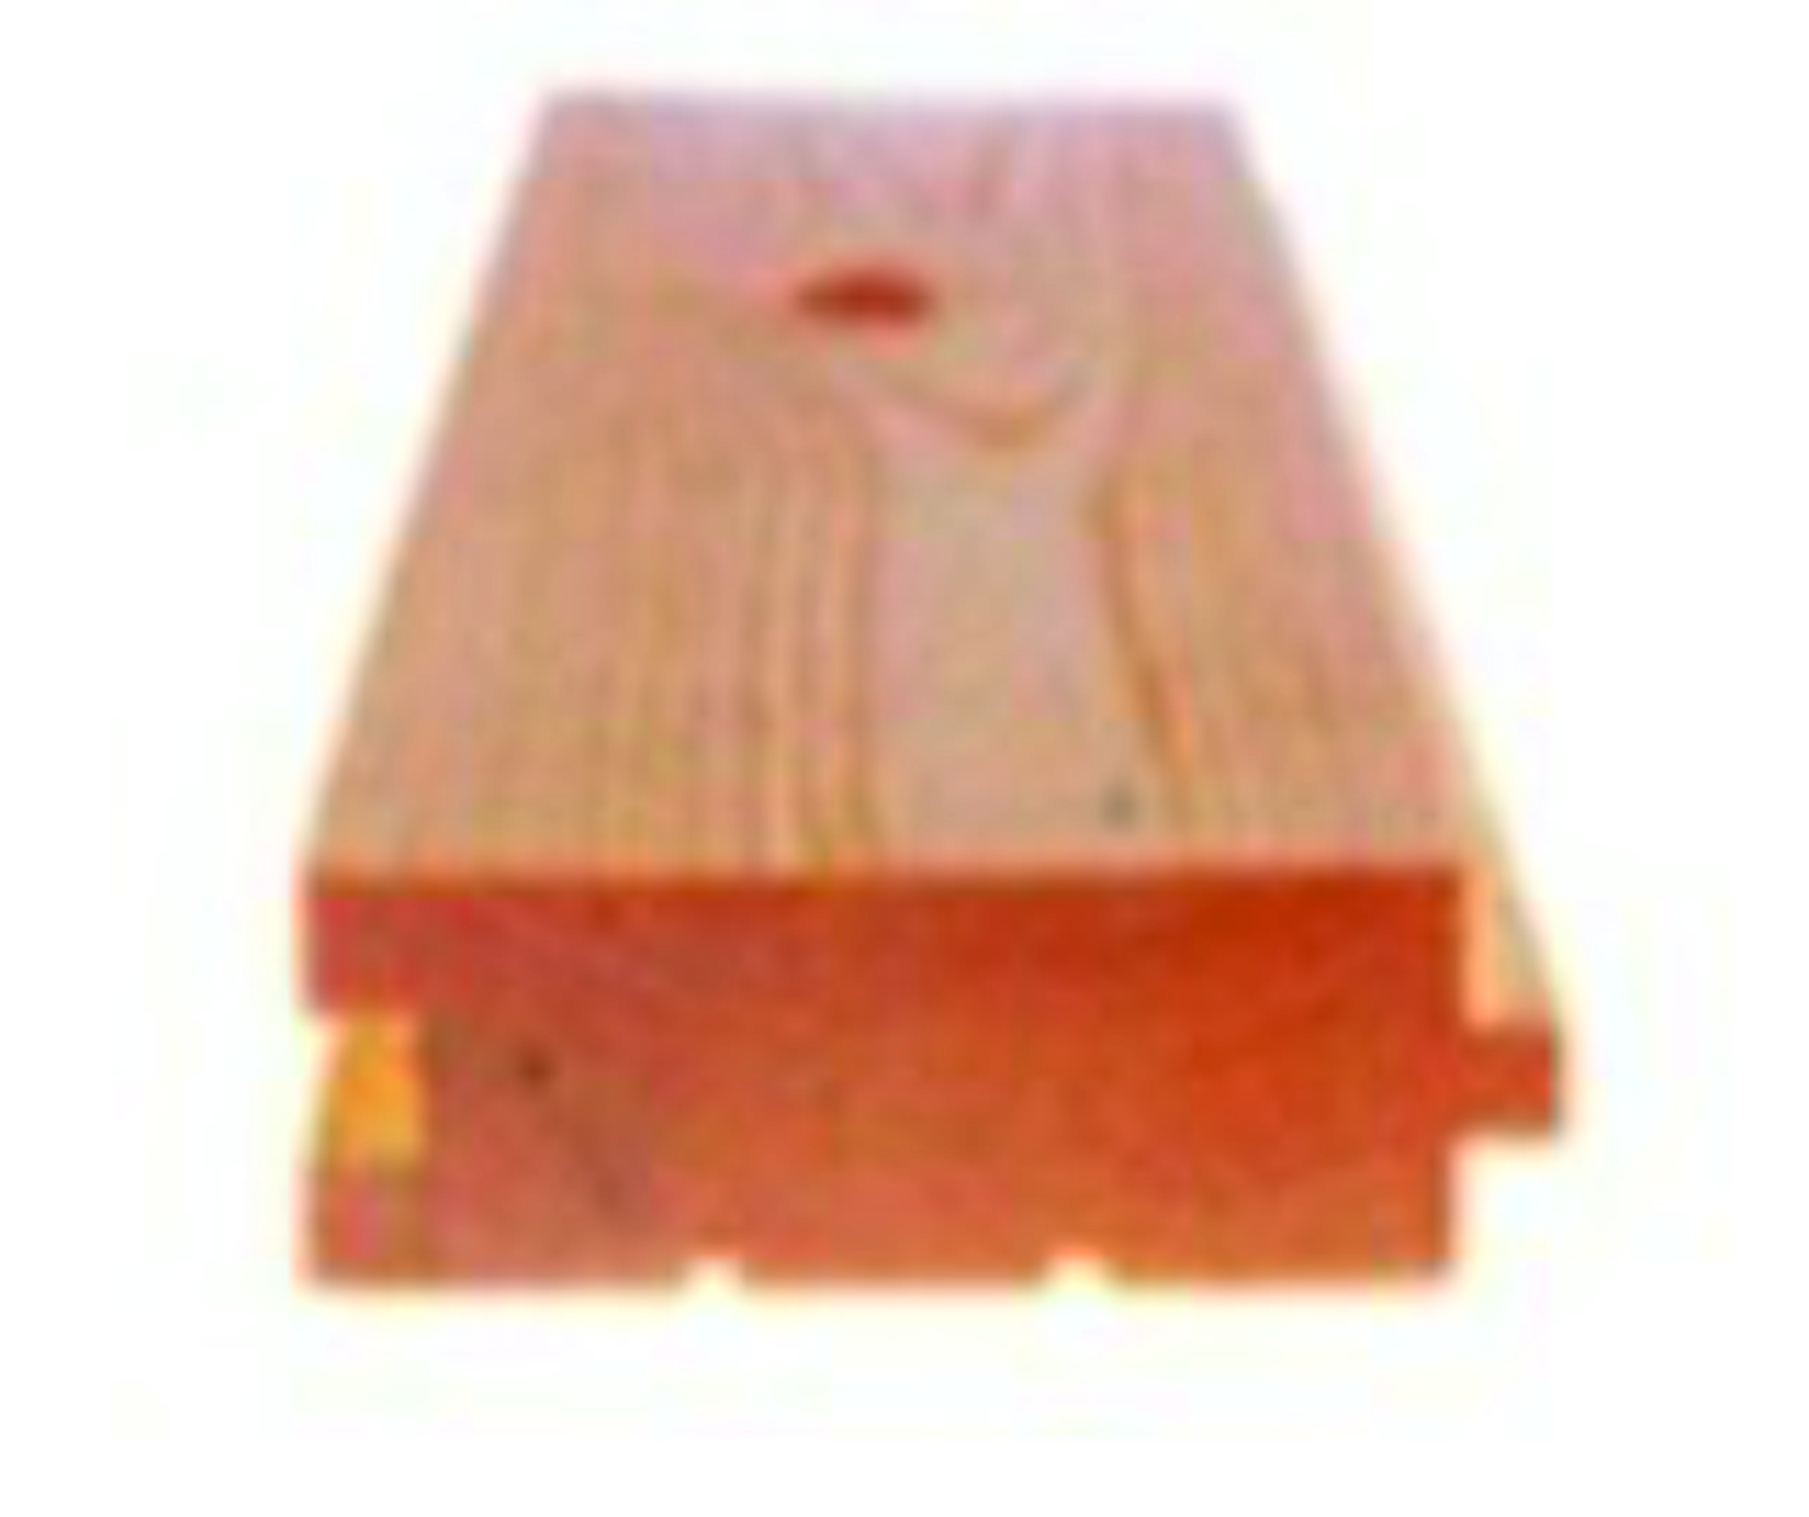 | 24/27/30 | 120/135 | 2000/3000/4000 | Э | 47 000
 |  |  |  |  |  | А | 42 000
 |  |  |  |  |  | В | 39 000
 |  |  |  |  |  | С | 36 000
 |  |  |  |  |  | D | 24 000
Доска пола до 2 метров |  |  | 24/27/30 | 120/135 | 1000-1800 | АВС | 42 000
Планкен цельный |  | 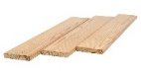 | 20 | 120/135 | 2000/3000/4000 | АВ | 44 000
 |  |  | 20 | 120/135 | 2000/3000/4000 | С | 38 000
Имитация бруса |  | 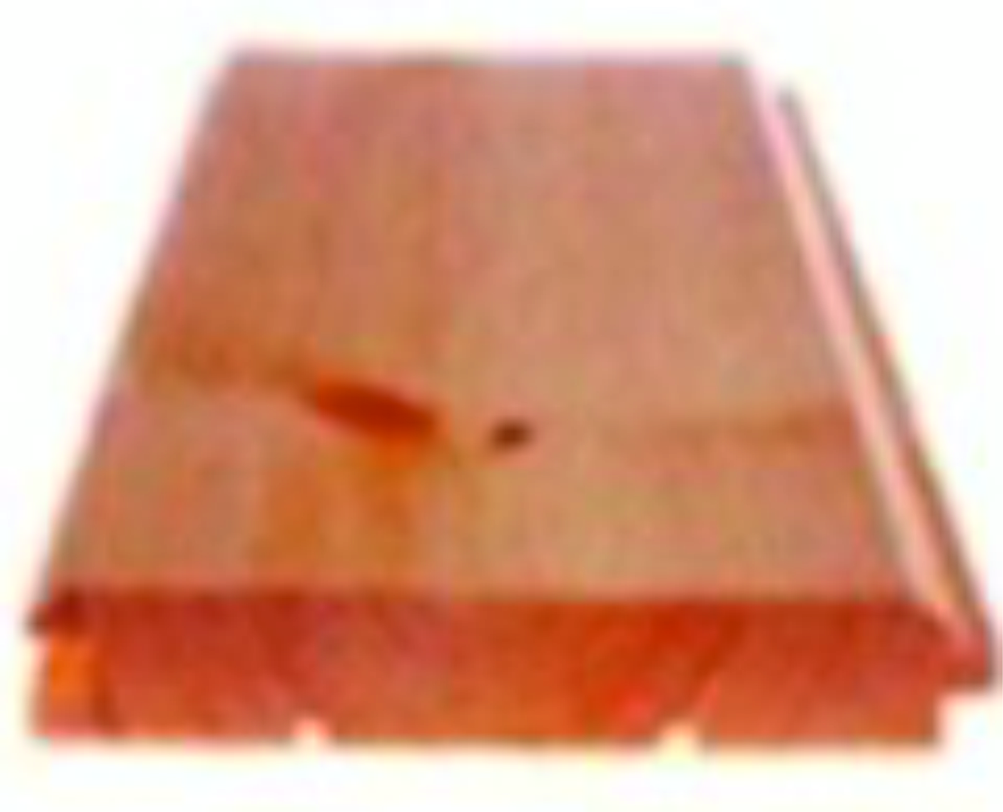 | 20 | 120/165 | 2000/3000/4000 | Э | 47 000
 |  |  |  |  |  | А | 42 000
 |  |  |  |  |  | В | 39 000
 |  |  |  |  |  | С | 34 000
 |  |  |  |  |  | D | 24 000
Доска строганная  сухая |  | 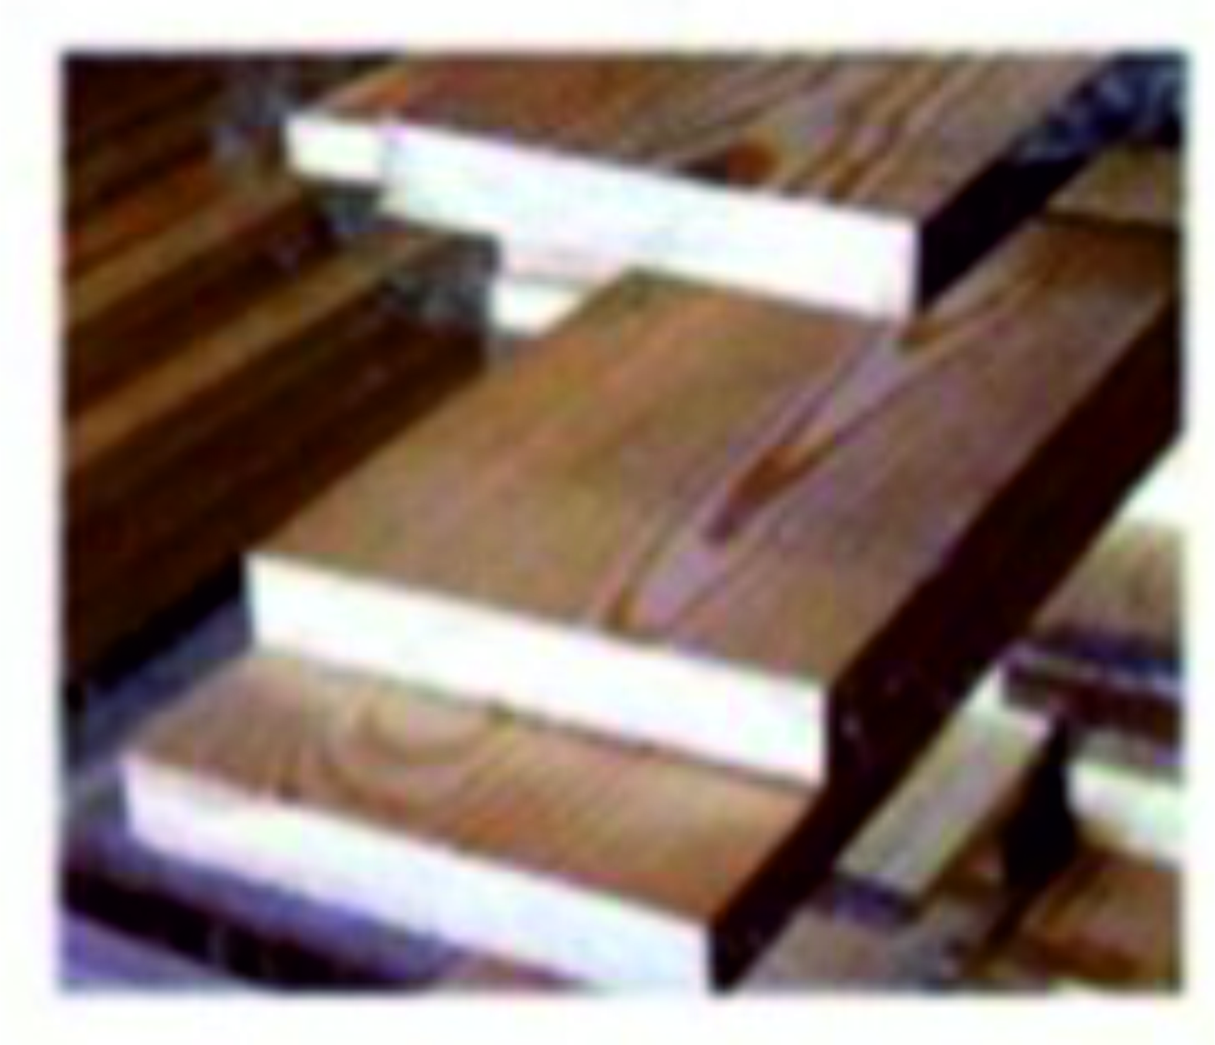 | 20/30/40 | 90/100/120 | 2000/3000/4000 | б/с | 32 000
Доска не строганная сухая |  | 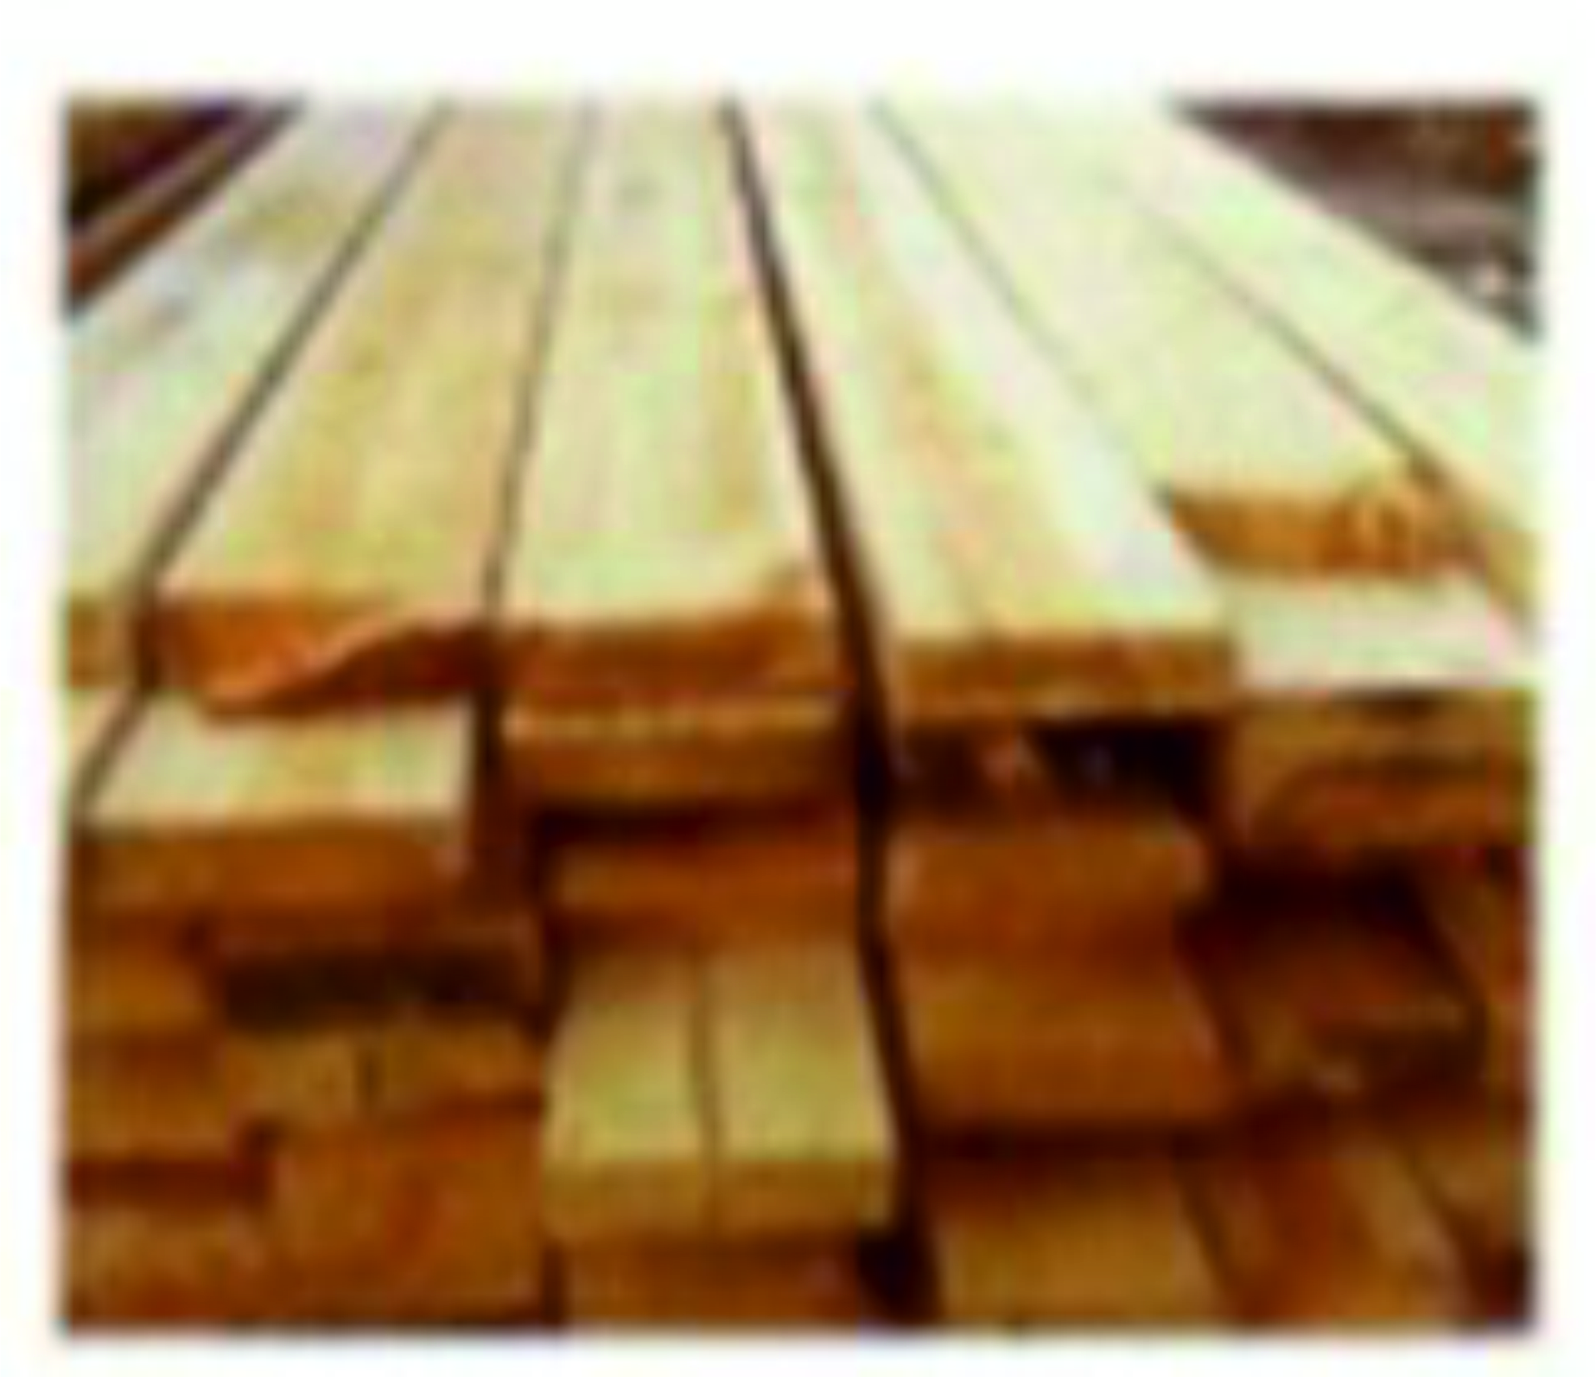 | 20/30/40 | 90/100/120 | 2000/3000/4000 | б/с | 27 000
Прайс лист лиственница

Наименование |  |  | Высота (мм) | Ширина (мм) | Длина (мм) | Сорт | Цена за м³
Евровагонка  Вагонка штиль  цельная |  |  | 12/14 | 85/110  120/140 | 2200/2500/2700  3000/4000/5000 | Э | 67 000  72 000
 |  |  |  |  |  | А | 57 000  62 000
 |  |  |  |  |  | В | 44 000  47 000
 |  |  |  |  |  | С | 34 000  40 000
 |  |  |  |  |  | D | 19 000
Доска пола |  |  | 27/30/32 | 85/110  120/140 | 2000/3000/4000 | Э | 67 000  72 000
 |  |  |  |  |  | А | 57 000  67 000
 |  |  |  |  |  | В | 44 000
 |  |  |  |  |  | С | 40 000
 |  |  |  |  |  | D | 24 000
Террасная доска  (вельвет) |  | 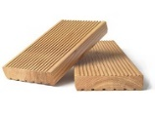 | 27 | 120/142 | 2000/3000/4000/5000 | Э | 74 000
 |  |  |  |  |  | А | 62 000
 |  |  |  |  |  | В | 46 000
 |  |  |  |  |  | С | 40 000
 |  |  |  |  |  | D | 24 000
Террасная доска  (гладкая) |  | 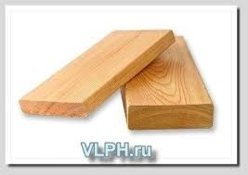 | 27 | 120/142 | 2000/3000/4000/5000 | Э | 72 000
 |  |  |  |  |  | А | 60 000
 |  |  |  |  |  | В | 46 000
 |  |  |  |  |  | С | 40 000
 |  |  |  |  |  | D | 24 000
Планкен  угловой/прямой |  | 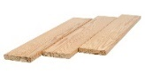  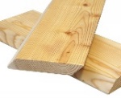 | 18/20 | 70/140 | 2000/3000/4000 | Э | 72 000
 |  |  |  |  |  | А | 60 000
 |  |  |  |  |  | В | 46 000
 |  |  |  |  |  | С | 40 000
 |  |  |  |  |  | D | 24 000

Прайс лист, пиломатериал естественной влажности

Наименование |  | Высота (мм) | Ширина (мм) | Длина (мм) | Цена за м³
Брус | 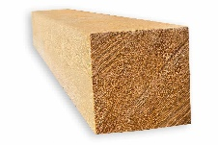 | 18 | 10/18 | 4000 | 19 000
 |  | 18 | 10/18 | 6000 | 20 000
Доска |  | 50/40/25 | 100/150/180 | 4000 | 19 000
 |  | 50/40/25 | 100/150/180 | 6000 | 20 000

